12.07 – 12.11测试整理

12.07：选取固高科技园的正对大门口的长直线进行采点，测试定位精度。采点图如下图1所示。

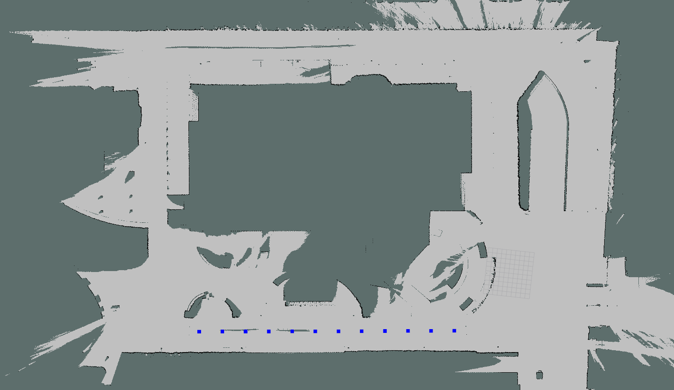图 1: 12.07 采点图
一共设置了12个停车点位，每个停车点间隔5米。

协方差和置信度记录如下图2所示：
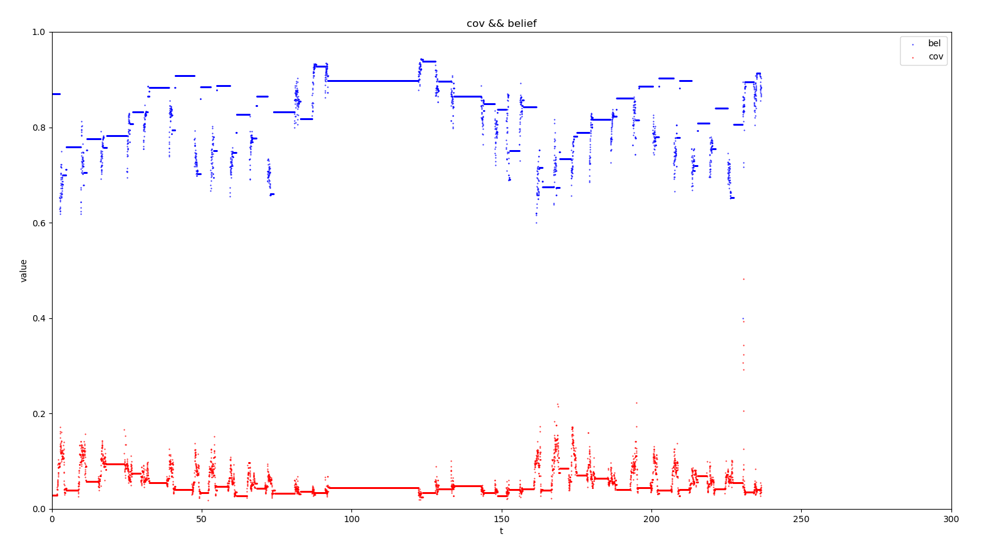图 2: 置信度与协方差

图2 协方差&&置信度
12.08：选取固高科技园的停车厂出入口附近区域采点，测试定位精度。

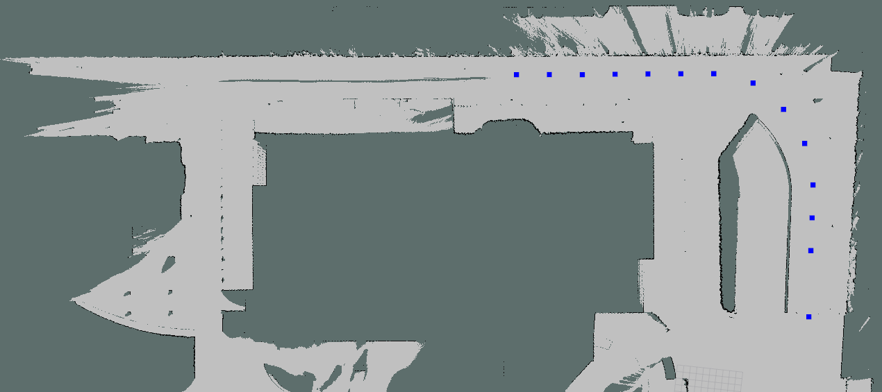图 3: 地下车库出入口附近测试采点图

协方差和置信度记录如下图4所示：
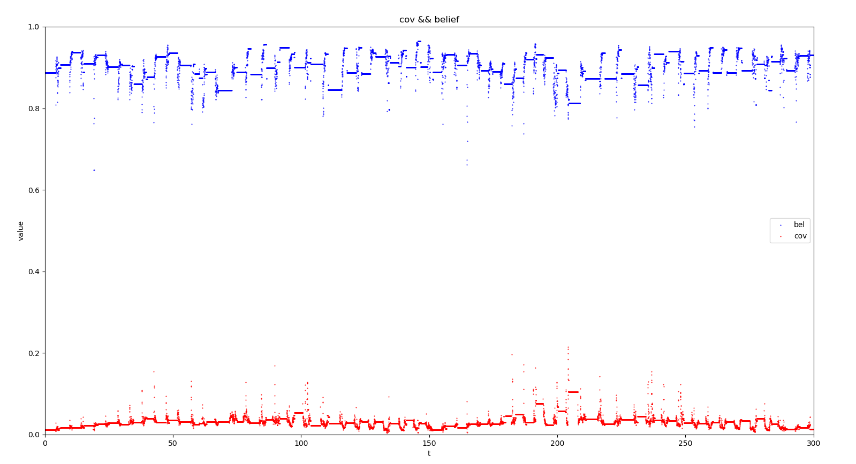图 4: 协方差和置信度

动态场景局部测试：
利用12-16号点，对比测试bdf-07和nav2的反向定位精度。对停车点位局部区域地图特征进行了擦除。
12-15号点相邻点间隔5m，15和16号点间隔11.75m。

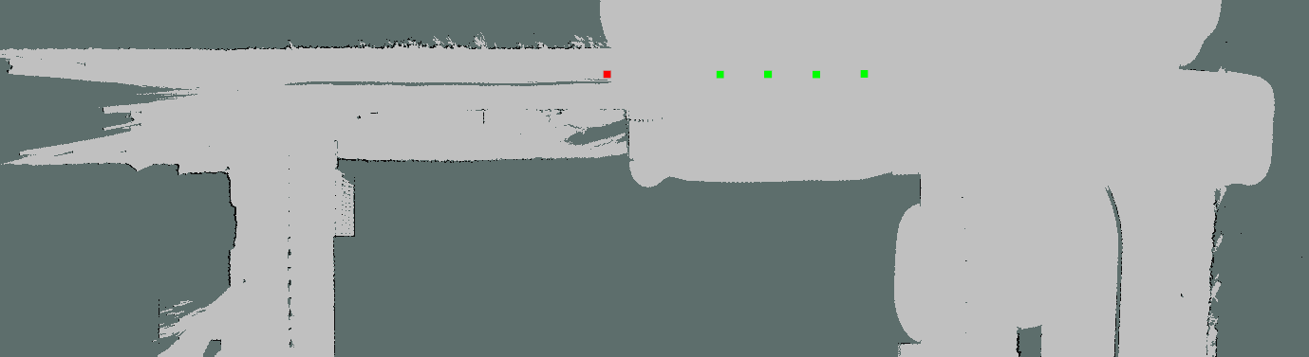图 5: 局部地图特征擦除
bdf-07反向定位精度统计：

bdf-07惯导精度超过期望值1.5%。

Nav2 反向定位精度统计：

nav2惯导精度低于期望值1.5%。
通过对比测试，bdf-07反向惯导精度反向定位精度对比得出nav2的精度要比bdf-07的精度高。

之后对nav2正向的惯导定位精度进行了测试：

从数据得出，11-15号点位测试，惯导精度低于期望值1.5%。

12.09 动态场景大场景测试(nav2)：
对15个点测试，其中6-14号点（绿色标记）附近的地图特征进行了擦除，模拟惯导导航，其他停车点AMCL定位测试。 15号点（红色），1-5号点（蓝色）。

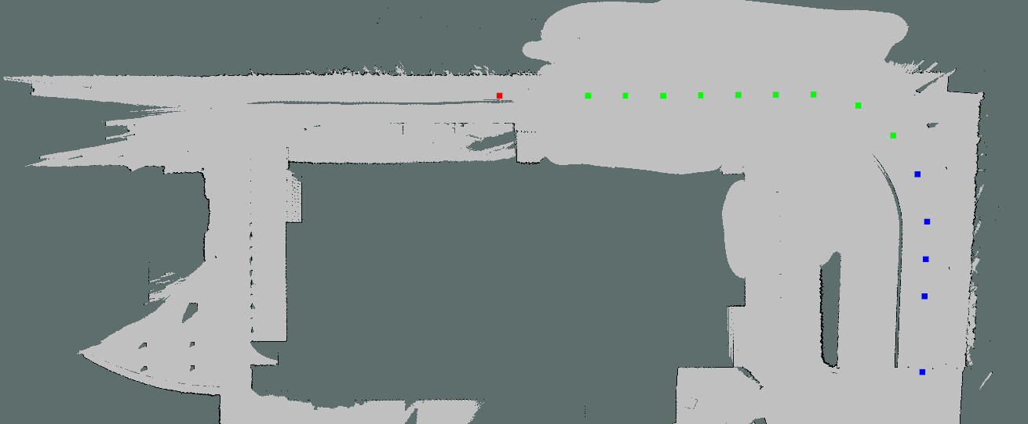图 6: 动态场景采点图
定位测试数据：

通过对大场景测试，正向惯导定位精度百分比大于预期1.5%。
初步分析原因：
1.当进入惯导定位模式时，AMCL给出的YAW角存在误差;
2.机器人的base_link与laser_link的YAW角外参对惯导精度存在影响;

RTK&&AMCL融合定位测试：
在一处开阔场景进行测试。
图 8: 使用RTK开阔场景建图
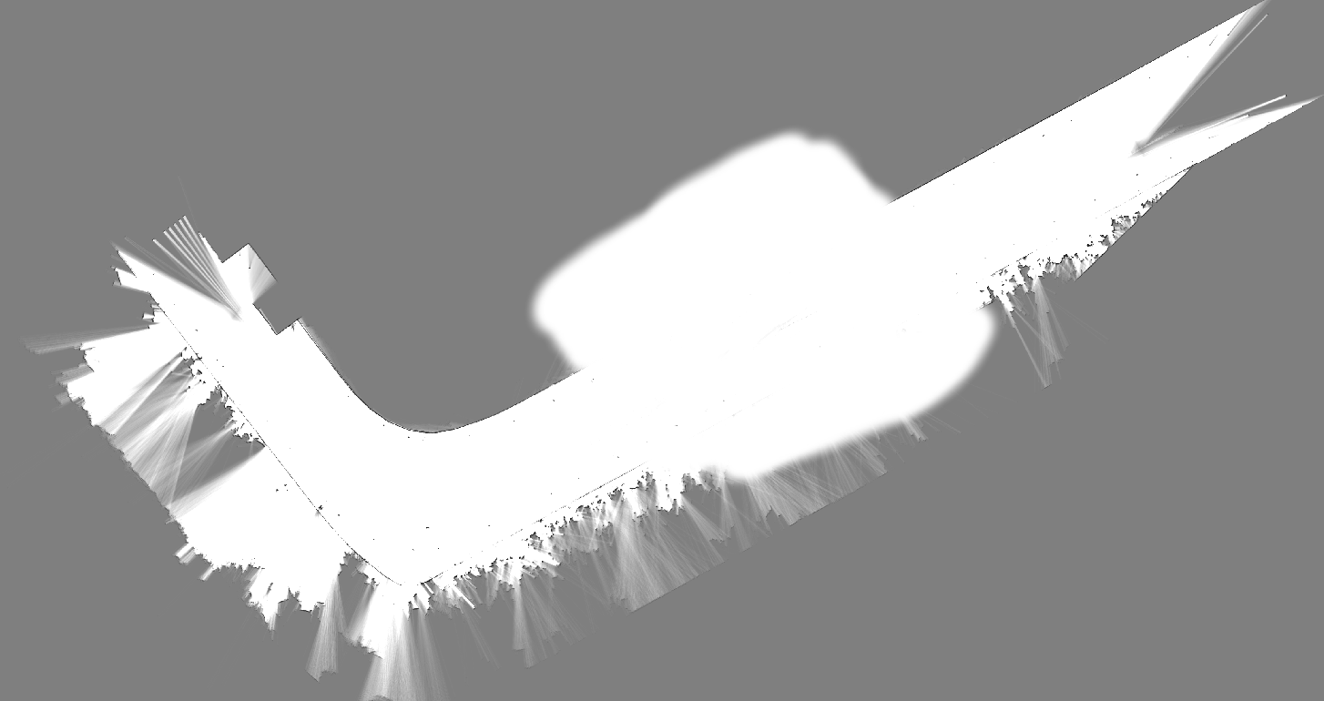图 7: 开阔场景擦除地图部分特征

测试数据记录：

rtk协方差基本都在：0.0001 0.0001
amcl协方差：
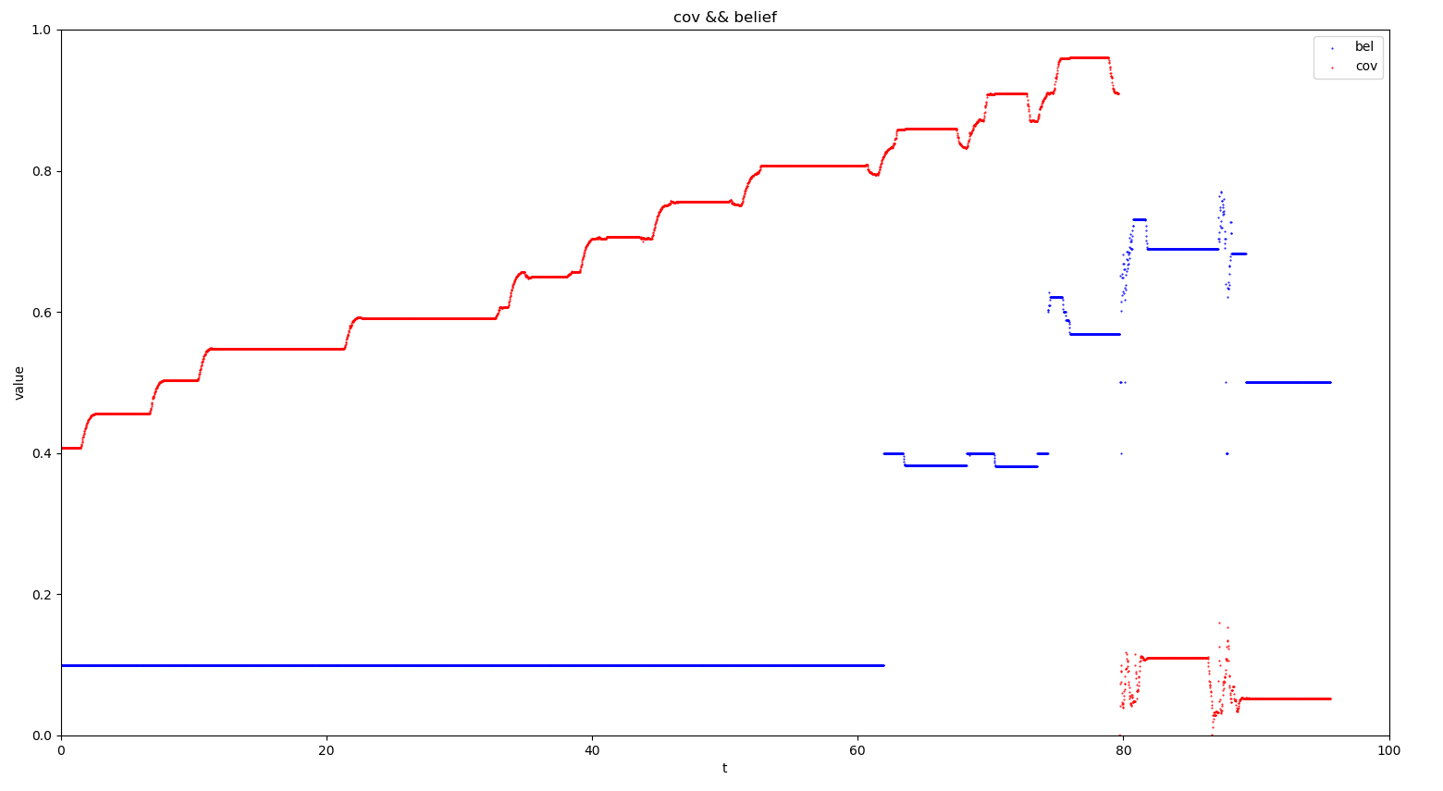图 9: 协方差和置信度

